技术协议
- 设备基本信息
  - 机型名称
CRH8516
  - 供货商
艾方芯動自动化机械股份有限公司
  - 设备外观
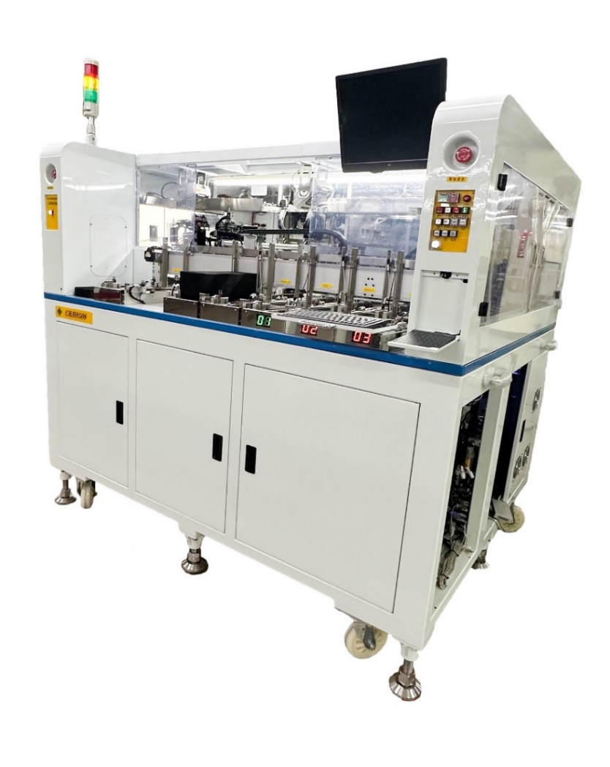
  - 设备尺寸
1950(L) x 1550(W) x 2000(H)
  - 设备重量
1150kg
- 厂务需求
  - 电源需求
1Ø, AC, 220V, 50/60Hz, 30A, with over current and leakage current protection
  - 气源需求
5 ~ 6 Kg/cm², 350NL/min
  - 设备运行环境
    - 室外
温度：-15°C～+45°C，相对湿度：10%～95%
    - 设备间内
温度：15°C～+30°C，相对湿度：15%～60%
- 设备规格
  - 支持芯片规格
    - 支持QFP、BGA、PLCC、CSP、ΜBGA、LCC、PGA、LGA、MCM、QFN、TSSOP等封装形式。
    - 芯片尺寸范围：3 x 3 ~ 50 x 50 (mm)
    - 测试区布局
1，2 x 1，2 x 2，4 x 1，4 x 2，8 X 2
  - 进出料模块规格
    - 支持JEDEC 和EIAJ料盘
    - 进料区：
1组「自动入料模块」，最多可支持20盘。
    - 空盘区：
2组「自动空盘区」，最多支持20盘。
    - 出料区：
3组「自动出料模块」，最多可支持20盘；3组「手动固定盘」，仅支援单盘；各出料区皆装有「分料显示器」。
  - 进出料手臂规格
    - 进料手臂：
1组8吸嘴IC吸放手臂，支持X向变距功能。
    - 出料手臂：
1组8吸嘴IC吸放手臂，支持X向变距功能。
    - 移盘手臂规格：
１组一盘手臂，可于入料区、空盘区、自动出料区之间转换料盘位置。
  - 测试区规格
    - 压测手臂：
２组压测手臂，单只手臂最大可提供240kg压力。
    - 支持并测数：
支持1、2、4、8、16工位测试。
    - 测试机空间：
850 x 1350 (mm)
  - 离子风扇：
    - 离子风扇数量
随机搭配4颗离子风扇和2只离子枪
    - 静电消散速度
1000V~100V消散速度3秒内
  - 高温模块 (选配)
    - 2组测头加热、1组预热盘
    - 温度范围(压测头底部)：常温 ~ +155°C
    - 温度稳定度(待测物)：
50°C至100°C：+/-2°C
100°C至155°C：+/-3°C
  - Socket Sensor (選配)
  - SECS/GEM功能 (選配)
  - 操作接口
    - 设备具备图形化的操作接口，操作简单方便。
    - 测试程序工作文件设置方便。
    - 设备硬件问题判断：
设备具备故障报警自诊断功能，能够提供设备失效分析报告。
  - 测试机通讯规格
    - 支持的通讯协议：
支援TTL、RS232、GPIB、RJ45。
    - 数据传输方式：
具备USB，LAN等数据接口，用于数据的传输
  - 产能及稳定性规格
    - UPH：
Max. 13.5K (8 Sites, 0 Test Time, QFN 5x5, 16x36)
    - Index Time：
0.42 (sec)
    - Jam Rate：
2/10000

- KIT
  - KIT更换时间：
<30分钟
- 教育训练
  - 提供一份设备使用说明书
  - 装机时提供现场人员及工程师操作及基本维护训练。
- 质保期与后续技术服务
  - 质保期
设备出机后一年内提供免费保修服务，不包含耗材。
  - 质保期满后至少提供十年后续技术支持，零部件更换将酌收费用。

